SMB111 | Séance du 4 février 2025 |  | 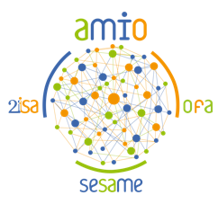
Thème : Cloude computing
Travail demandé
Objectif :
– Travail de recherche autour du cloud computing.

Bibliographie conseillée :

https://kinsta.com/fr/blog/avantages-cloud-computing/
https://www.redhat.com/fr/topics/cloud-computing/iaas-vs-paas-vs-saas

Le travail effectué fera l'objet d'un compte rendu qui sera renvoyé par mail : francois.lacomme@2isa.net.

Après chaque réponses, merci d'indiquer vos sources.

Ce compte rendu n’a pas valeur de notation, mais uniquement de suivi de vos tâches. Vous pouvez si vous le souhaitez, vous répartir les éléments du compte-rendu.

SEC105 | Compte-rendu de la séance du 4 février 2025  À renvoyer à francois.lacomme@2isa.net.
Prénom Nom : |  | Date :

À quoi correspond la notion de « démarrage à froid » dans le modèle cloud serverless? Quels sont les inconvénients de ce « démarrage à froid » ?

Quelles sont les différences entre le BaaS et l'informatique sans serveur ?

Déployer un environnement complet sur de l’IaaS pour exécuter ses applications, ou utiliser directement un PaaS ? Comment choisir entre PaaS et IaaS ?

